**Санкт-Петербургский национальный исследовательский университет**

**информационных технологий, механики и оптики ** **УЧЕБНЫЙ ЦЕНТР ОБЩЕЙ ФИЗИКИ ФТФ**

Группа М32111 К работе допущен Студент Акберов Рустам Х. Работа выполнена Преподаватель Шоев Владислав И. Отчет принят

Рабочий протокол и отчет по лабораторной работе № 3.10

Изучение свободных затухающих электромагнитных колебаний

1. Цель работы.

Изучение основных характеристик свободных затухающих колебаний.

1. Задачи, решаемые при выполнении работы.

* Выполнить прямые измерения.
* Проанализировать полученные данные.
* Построить графики по полученным данным.

1. Объект исследования.

* Колебательный контур.

1. Метод экспериментального исследования.

Определение напряжения, а также периода затухающих колебаний, при различных значениях сопротивления.

1. Рабочие формулы и исходные данные.

Логарифмический декремент (описывает уменьшение амплитуды колебательного процесса)

$$λ= \frac{1}{n} ln\frac{U_{i}}{U_{i+n}}$$

Логарифмический декремент через параметры элементов контура

$$λ=βT=\frac{R}{L}\frac{π}{\sqrt{\frac{1}{LC}-\frac{R^{2}}{4L}}2}$$

Полное сопротивление

$$R= R_{m}+R_{0}$$

Собственное сопротивление контура

Добротность контура

Добротность для малых сопротивлений

Критическое сопротивление

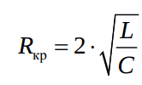

Формула Томсона

Формула для измерения теоретического периода затухающих колебаний

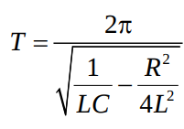

1. Схема установки.

|  |  |
| --- | --- |
| Величина | |
| L | (10±10%) мГн |
| C1 | (0,022±10%) мкФ |
| C2 | (0,033±10%) мкФ |
| C3 | (0,047±10%) мкФ |
| C4 | (0,47±10%) мкФ |

1. Результаты прямых измерений и их обработки.

|  |  |  |  |  |  |  |  |  |  |  |  |  |  |  |  |  |  |  |  |  |  |  |  |  |  |  |  |  |  |  |  |  |  |  |  |  |  |  |  |  |  |  |  |  |  |  |  |  |  |  |  |  |  |  |  |  |  |  |  |  |  |  |  |  |  |  |  |  |  |  |  |  |  |  |  |  |  |  |  |  |  |  |  |  |  |  |  |  |  |  |  |  |  |  |  |  |  |  |  |  |  |  |  |  |  |  |  |  |  |  |  |  |  |  |  |  |  |  |  |  |  |  |  |  |  |  |  |  |  |  |  |  |  |  |  |  |  |  |  |  |  |  |  |  |
| --- | --- | --- | --- | --- | --- | --- | --- | --- | --- | --- | --- | --- | --- | --- | --- | --- | --- | --- | --- | --- | --- | --- | --- | --- | --- | --- | --- | --- | --- | --- | --- | --- | --- | --- | --- | --- | --- | --- | --- | --- | --- | --- | --- | --- | --- | --- | --- | --- | --- | --- | --- | --- | --- | --- | --- | --- | --- | --- | --- | --- | --- | --- | --- | --- | --- | --- | --- | --- | --- | --- | --- | --- | --- | --- | --- | --- | --- | --- | --- | --- | --- | --- | --- | --- | --- | --- | --- | --- | --- | --- | --- | --- | --- | --- | --- | --- | --- | --- | --- | --- | --- | --- | --- | --- | --- | --- | --- | --- | --- | --- | --- | --- | --- | --- | --- | --- | --- | --- | --- | --- | --- | --- | --- | --- | --- | --- | --- | --- | --- | --- | --- | --- | --- | --- | --- | --- | --- | --- | --- | --- | --- | --- | --- | --- |
| |  |  |  |  |  |  |  |  |  | | --- | --- | --- | --- | --- | --- | --- | --- | --- | | Таблица 1 | | | | | | | | | | Rм, Ом | T, мс | 2Ui, дел | 2Ui+n, дел | n | λ | Q | R, Ом | L, мГн | | 0 | 0,09 | 5,2 | 2,8 | 2 | 0,310 | 13,614 | 68,815 | 10,733 | | 10 | 0,09 | 5 | 2,4 | 2 | 0,367 | 12,083 | 78,815 | 10,015 | | 20 | 0,09 | 4,6 | 2 | 2 | 0,416 | 11,116 | 88,815 | 9,875 | | 30 | 0,09 | 4,4 | 2,7 | 1 | 0,488 | 10,078 | 98,815 | 8,890 | | 40 | 0,09 | 4,2 | 2,5 | 1 | 0,519 | 9,731 | 108,815 | 9,552 | | 50 | 0,09 | 4 | 2,2 | 1 | 0,598 | 9,008 | 118,815 | 8,576 | | 60 | 0,09 | 3,8 | 2 | 1 | 0,642 | 8,691 | 128,815 | 8,745 | | 70 | 0,09 | 3,6 | 1,9 | 1 | 0,639 | 8,709 | 138,815 | 10,244 | | 80 | 0,09 | 3,4 | 1,6 | 1 | 0,754 | 8,070 | 148,815 | 8,463 | | 90 | 0,09 | 3,2 | 1,5 | 1 | 0,758 | 8,053 | 158,815 | 9,540 | | 100 | 0,09 | 3 | 1,4 | 1 | 0,762 | 8,032 | 168,815 | 10,653 | | 200 | 0,09 | 2 | 0,5 | 1 | 1,386 | 6,702 | 268,815 | 8,164 | | 300 | 0,09 | 2,4 | 0,4 | 1 | 1,792 | 6,463 | 368,815 | 9,200 | | 400 | 0,09 | 2,6 | 0,3 | 1 | 2,159 | 6,368 | 468,815 | 10,234 | |

1. Расчет результатов косвенных измерений.

|  |  |  |  |  |
| --- | --- | --- | --- | --- |
| Таблица 2 | | | | |
| C, мкФ | Tэксп, мс | Ттеор, мс | δ T, %  (отклонение) | Tтомс, мс |
| 0,022 | 0,09 | 0,091 | 1,425 | 0,091 |
| 0,033 | 0,11 | 0,112 | 1,695 | 0,112 |
| 0,047 | 0,13 | 0,134 | 2,735 | 0,133 |
| 0,470 | 0,40 | 0,434 | 7,884 | 0,421 |
|  |  |  |  |  |
| R, Ом | Q(R) | Q(λ) |  |  |
| 88,815 | 7,544 | 11,116 |  |  |
|  |  |  |  |  |
| R0 | Rм | Rкр эксп | Rкр теор |  |
| 68,815 | 1300,000 | 1368,815 | 1319,196 |  |
|  |  |  |  |  |
| L | Lcр | ΔLcр | εLcр |  |
| (10±10%) | 9,572 | 0,212 | 2,219 |  |
|  |  |  |  |  |
|  | Теор | Эксп |  |  |
| T0 | 0,097 | 0,090 |  |  |
| T200 | 0,093 | 0,090 |  |  |
| T400 | 0,093 | 0,090 |  |  |

1. Графики.

y = 0,338 + 0,00473*x  
Точка абсциссы пересечения аппроксимирующей прямой с абсциссой -71,46

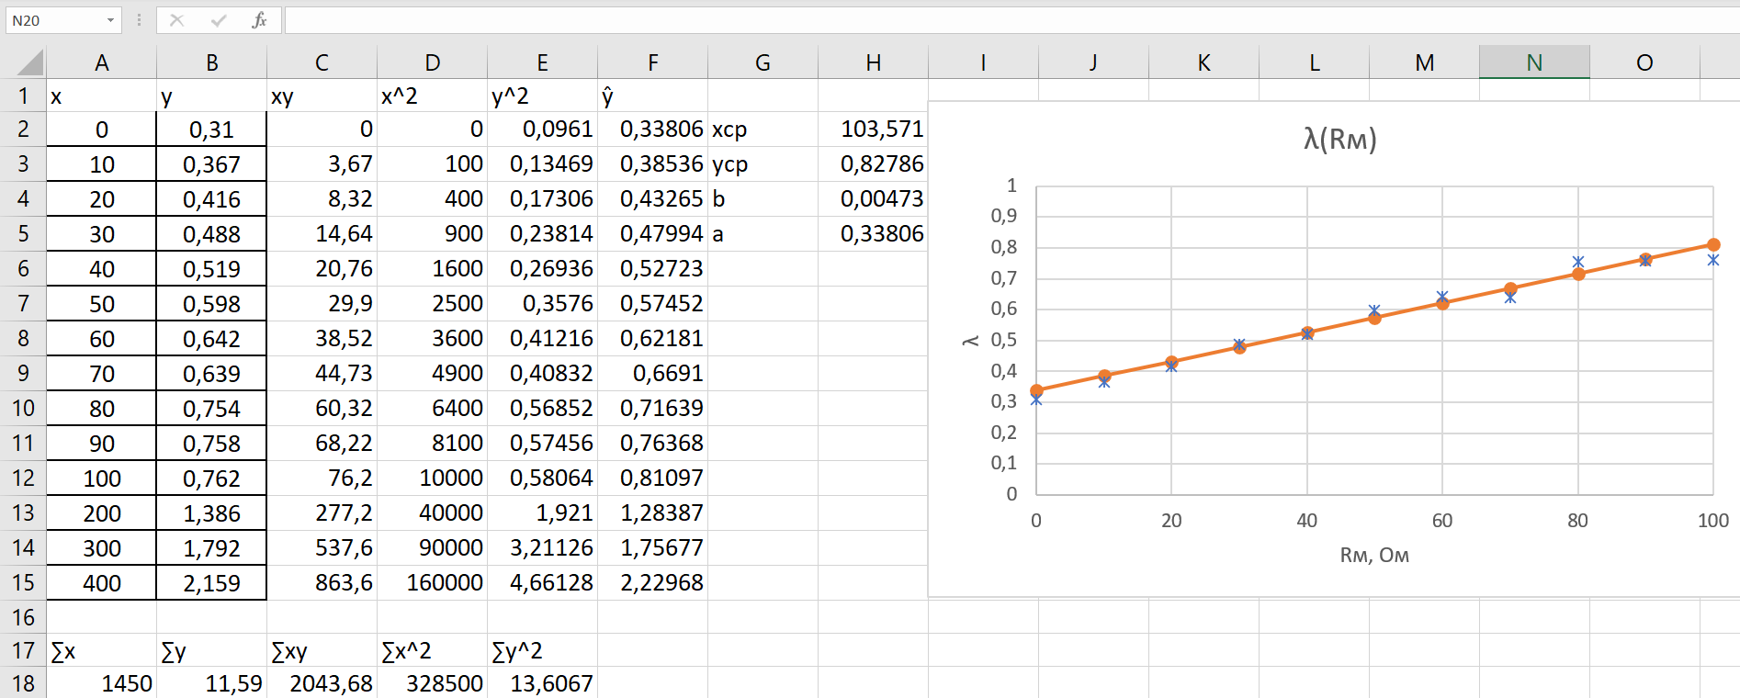

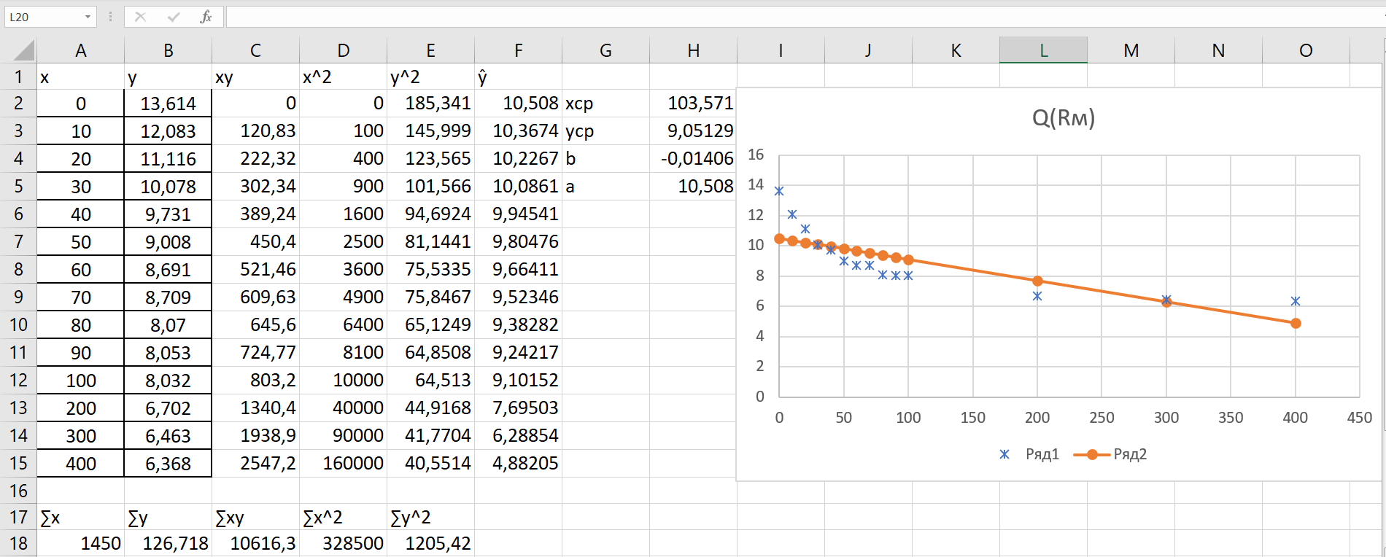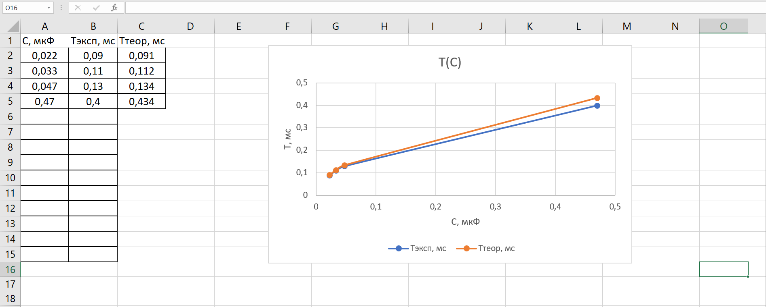

1. Выводы и анализ результатов работы.
2. Все полученные экспериментальные значения близки к теоретическим.